ESCOLA MUNICIPAL DE EDUCAÇÃO BÁSICA AUGUSTINHO MARCON
DIRETORA: TATIANA M. BITTENCOURT MENEGAT
ASSESSORA TÉCNICA PEDAGÓGICA: MARISTELA BORELLA BARAUNA
ASSESSORA TÉCNICA ADMINISTRATIVA: MARGARETE PETTER DUTRA
PROFESSORA: JAQUELINE DEMARTINI

ATIVIDADE DE INGLÊS - 2º ANO
CATANDUVAS, MAY 28TH 2020

TODAY IS THURSDAY
GREETINGS – CUMPRIMENTOS
OBSERVE OS CUMPRIMENTOS NOS DIFERENTES PERÍODOS DO DIA. (NÃO PRECISA COPIAR NO CADERNO).
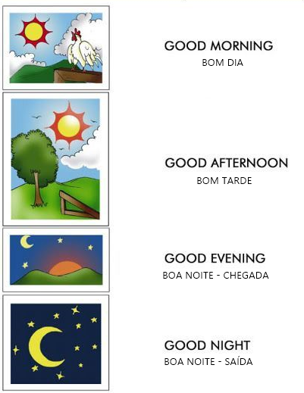

VAMOS OUVIR UMA MÚSICA SOBRE OS CUMPRIMENTOS!
PRESTE ATENÇÃO COMO O CÉU MUDA DURANTE OS PERÍODOS DO DIA.
GOOD MORNING, GOOD NIGHT: https://www.youtube.com/watch?v=mebfKDQ4dLo

- ATIVIDADE 1 – COMPLETE OS CUMPRIMENTOS COM AS LETRAS QUE ESTÃO FALTANDO, VOCÊ PODE FAZER AS LETRAS QUE FALTAM COM LÁPIS DE COR. DEPOIS ESCREVA EMBAIXO DE CADA UM O SIGNIFICADO.

